ĐẠI HỘI CHI ĐỘI 5A3 NHIỆM KÌ NĂM HỌC 2022 -2023
Thực hiện sự chỉ đạo của Ban phụ trách Đội Liên đội trường Tiểu học Giang Biên về việc tổ chức Đại hội chi đội nhiệm kỳ năm học 2022 – 2023, sáng ngày 12/10/2022 tại phòng học chi đội lớp 5A3 tiến hành Đại hội Chi đội nhằm đánh giá kết quả hoạt động của năm vừa qua đồng thời xây dựng kế hoạch, mục tiêu cho năm học mới, bầu ra Ban chỉ huy Chi đội nhiệm kì năm học 2022 - 2023.
Tham dự Đại hội có cô giáo chủ nhiệm – Kiều Thị Bích Anh cùng toàn thể thành viên chi đội 5A3.
Dưới sự điều hành của Đoàn chủ tịch và Đoàn thư kí, Đại hội đã diễn ra thành công theo đúng Điều lệ Đội Thiếu niên Tiền phong Hồ Chí Minh.
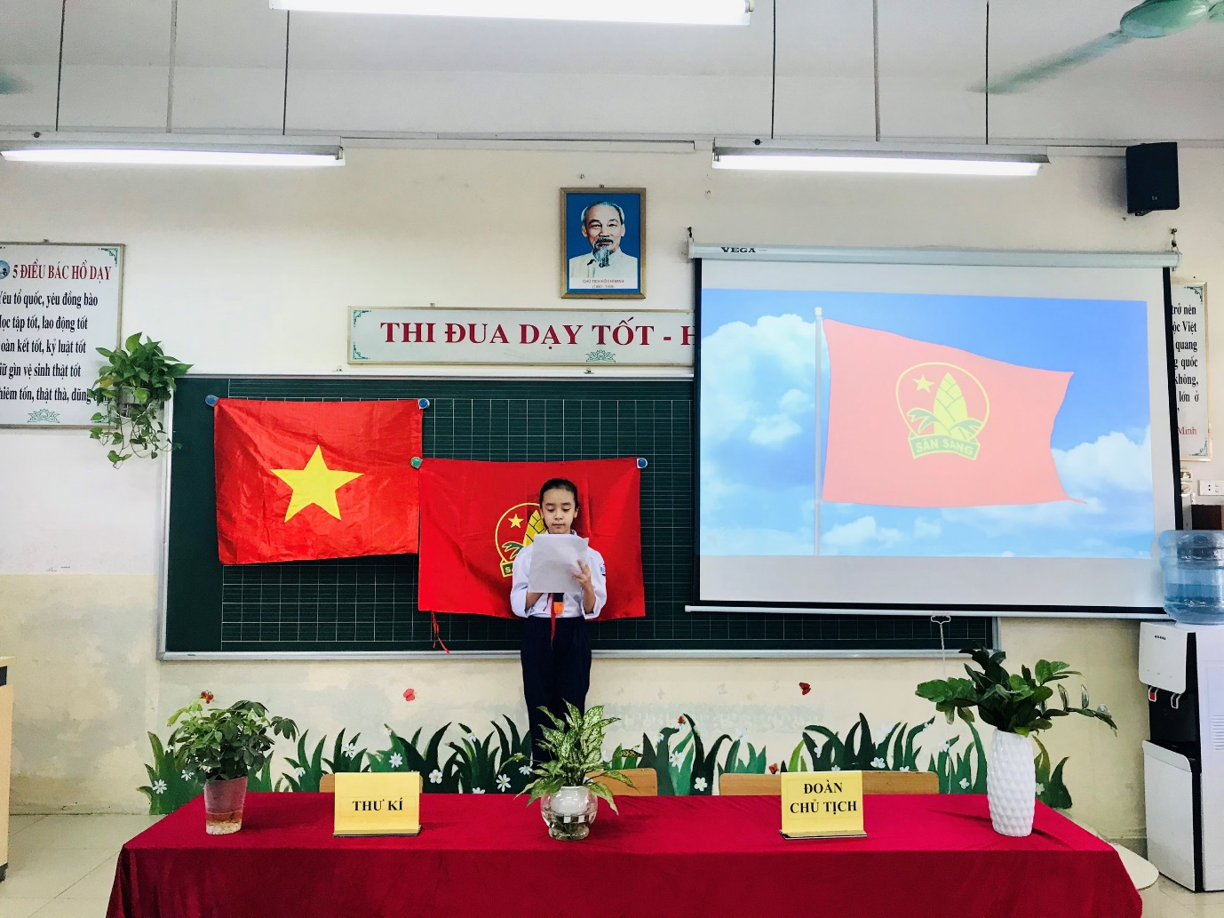
Trong năm học 2021 - 2022 vừa qua, Chi đội 5A3 là một trong những chi Đội đoàn kết hoàn thành tốt những mục tiêu học tập đã đề ra; tham gia sôi nổi, tích cực những hoạt động thi đua, văn hóa, văn nghệ của Liên đội. Những kết quả đáng mừng kể trên chính là sự nỗ lực phấn đấu của tập thể chi đội 5A3 và sự dìu dắt, dạy bảo của cô giáo chủ nhiệm.
Tại Đại hội, các đại biểu được nghe Đoàn chủ tịch trình bày báo cáo tổng kết công tác Đội và phong trào thiếu nhi nhiệm kỳ 2021 - 2022, bản dự thảo phương hướng nhiệm kỳ năm học 2022 - 2023.
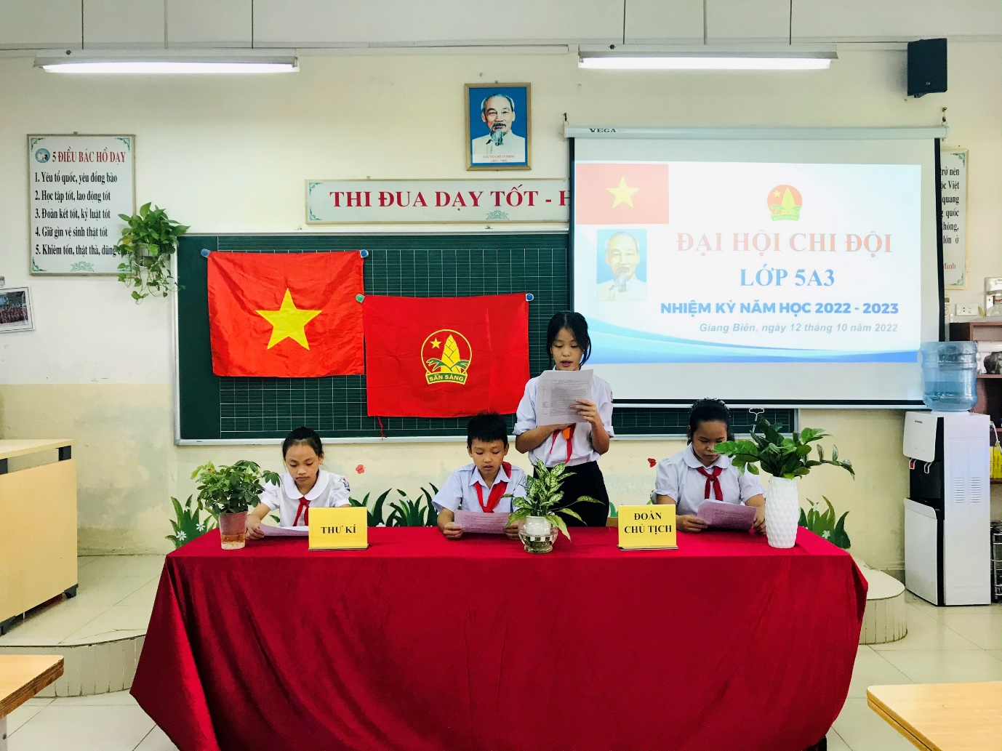
Bạn Ngô Khánh Linh thay mặt Đoàn chủ tịch báo cáo kết quả công tác Đội và phong trào thiếu nhi nhiệm kỳ năm học 2021 – 2022
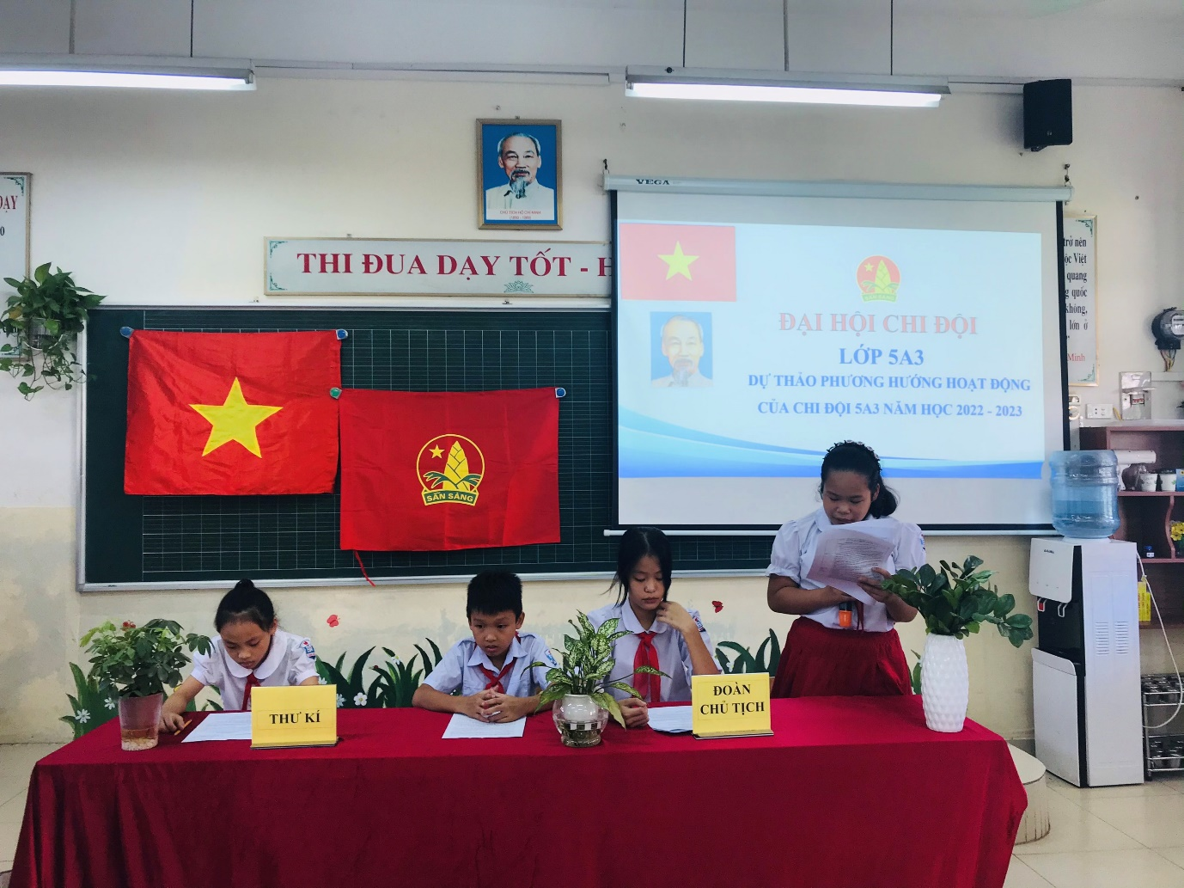
Bạn Nguyễn Yến Nhi thay mặt Đoàn chủ tịch trình bày dự thảo chương trình công tác Đội và phong trào thiếu nhi nhiệm kỳ năm học 2022 – 2023
Đại biểu về dự Đại hội rất sôi nổi tham luận đóng góp ý kiến vào bản báo cáo kết quả và dự thảo phương hướng nhiệm kỳ mới về công tác rèn luyện, tu dưỡng đạo đức; học tập; công tác xây dựng Đội vững mạnh; hoạt động văn hóa văn nghệ, thể dục thể thao... Mỗi tham luận đều sâu sắc, ý nghĩa, góp phần giúp Ban chỉ huy Chi đội có những bước đi đúng đắn trong nhiệm kỳ tới.
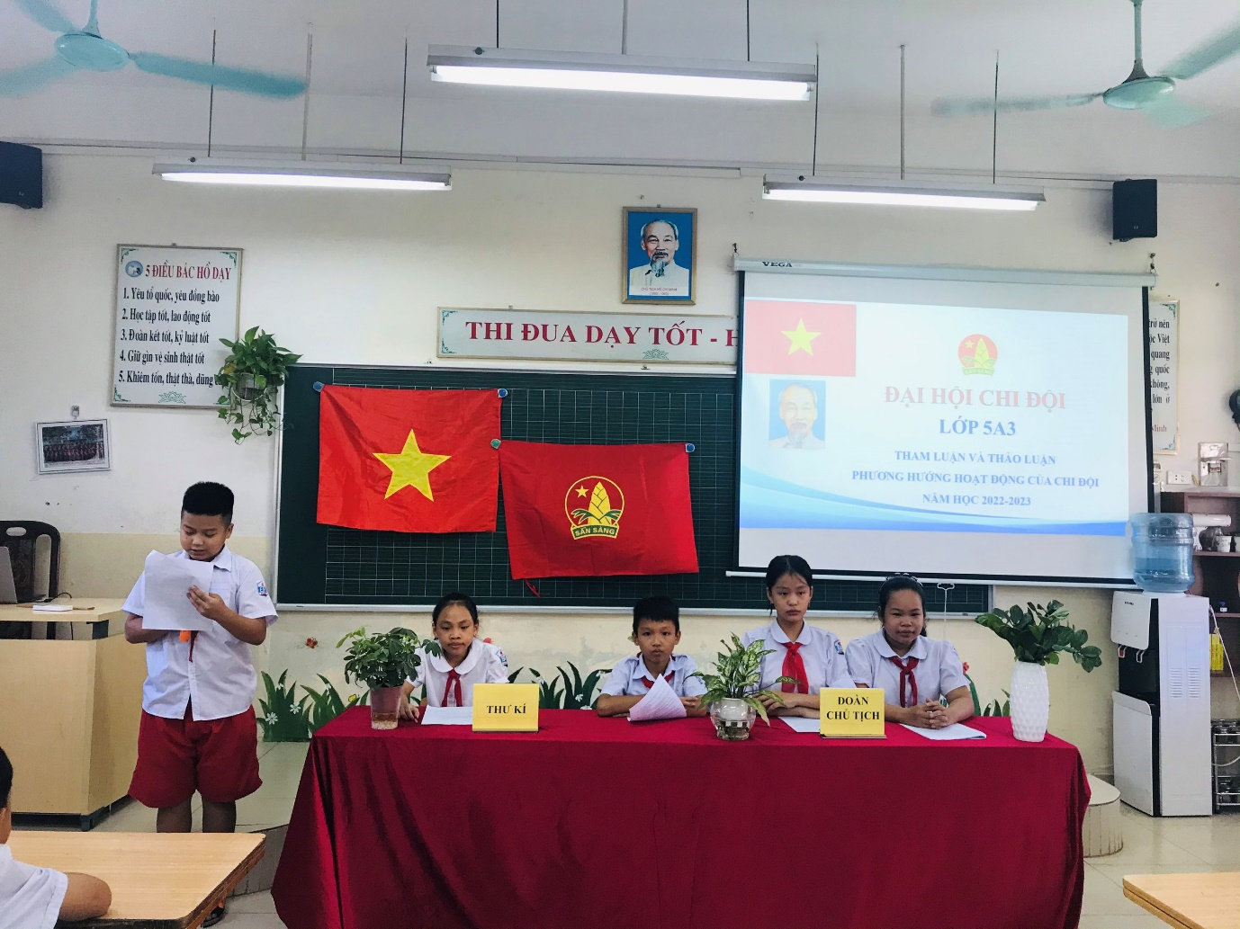
Tham luận “Văn – thể - mĩ “ của bạn Tuấn Đạt
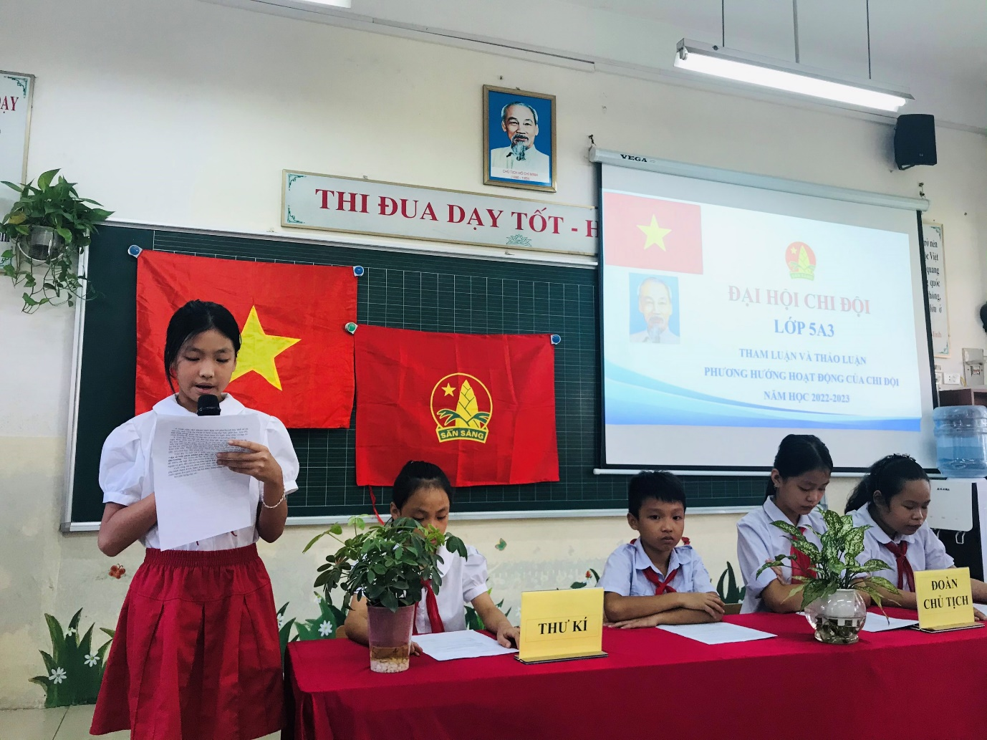
Tham luận "Xây dựng công trình măng non, giữ gìn môi trường Sáng - Xanh - Sạch - Đẹp - An toàn"
Sau phần thảo luận và phát biểu ý kiến hết sức sôi nổi, Đại hội chuyển sang phần bầu Ban chỉ huy chi đội mới nhiệm kì năm học 2022 – 2023 và đoàn Đại biểu đi dự Đại hội Liên đội. Dưới sự làm việc nghiêm túc, trách nhiệm của Ban kiểm phiếu, kết quả bầu cử đã chọn ra 03 bạn đội viên xuất sắc nhất vào Ban chi huy Chi đội nhiệm kì năm học 2022 - 2023.
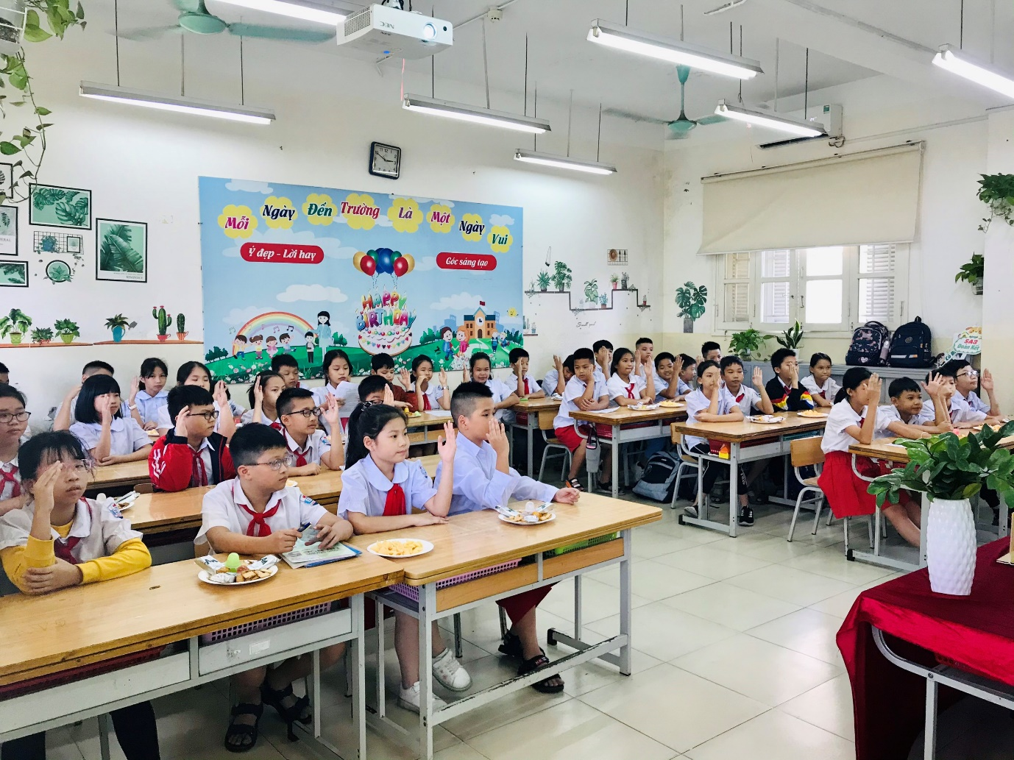
Đại hội Chi đội nhiệm kì 2022 - 2023 của chi đội 5A3 đã kết thúc tốt đẹp. Đại hội đã lựa chọn được những gương mặt đại diện xuất sắc nhất, đáng tin cậy nhất vào Ban chỉ huy Chi đội mới. Thành công của Đại hội lần này đã đánh dấu bước trưởng thành rõ rệt về hoạt động Đội của Chi đội 5A3, xứng đáng là một trong những cánh chim đầu đàn về công tác Đội của liên đội trường Tiểu học Giang Biên. Chúc chi đội 5A3 tiếp tục phát triển vững mạnh và có một nhiệm kì thành công rực rỡ.

